Ing. Petr D U D A Výstavní 280/9 , 783 35 Olomouc IČO 13238884

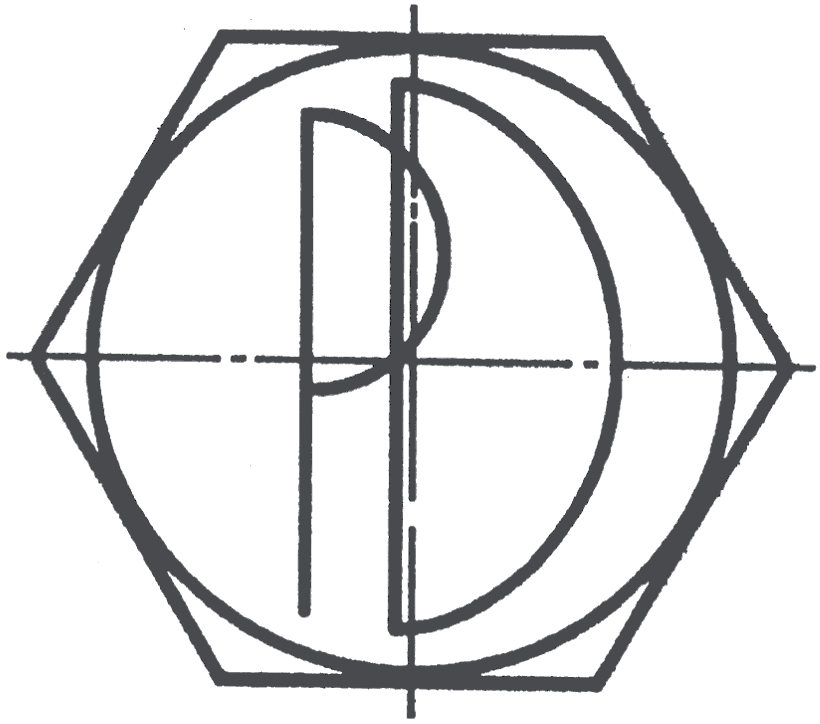
Návod na obsluhu a běžnou údržbu – ocelové uzávěry stavebních otvorů
INFORMACE O VÝROBKU:
Rám dveřního křídla (příp. zárubně) je proveden z kovových profilů. Transparentní výplň křídla je provedena z požárně stabilního nebo požárně izolačního skla s bezpečnostní funkcí (zajišťuje odolnost před pořezáním ostrými střepy a chrání proti nehodě v souladu s ČSN EN 12600). Neprůhlednou výplň dveřního křídla může tvořit vložená kazeta na bázi požárně izolační desky překrytá plechem nebo plný hladký panel z minerální vlny oboustranně opláštěným plechem. Povrchovou úpravu zajišťuje prášková vypalovací barva.
Mezi kování výrobku patří požární zámek, ocelové závěsy, klika se štíty, samozavírač, panikové kování; pro dvoukřídlové dveře ocelové zástrče nebo pákový rozvorový systém a koordinátor postupného zavírání dveřních křídel.
K zajištění celistvosti proti průniku horkého kouře slouží zpěňující páska instalována v polodrážce křídla. Při použití dveří jako kouřotěsného uzávěru nebo s deklarovanou vzduchovou neprůzvučností se do spodní části křídel instaluje automatická padací lišta. Výrobek lze dodat i v nepožárním provedení.
Podrobnosti o typu výrobku, jeho požární odolnosti a výrobní číslo jsou uvedeny na identifikačním štítku, kterým je opatřeno každé dveřní křídlo (v polodrážce pod horním závěsem a na rámu).
KONTROLA PROVOZUSCHOPNOSTI:
Kontrola provozuschopnosti požárně bezpečnostních zařízení musí být provedena dle ustanovení § 7 vyhlášky Ministerstva vnitra č.246/2001 Sb. ve znění vyhlášky 221/2014 Sb. minimálně 1x za rok. Kontrola provozuschopnosti požárních uzávěrů se provádí v rozsahu „Pokynů pro obsluhu a běžnou údržbu“ níže uvedených. O provedené kontrole musí být vyhotoven doklad s náležitostmi uvedenými v § 7 odst. 8.

POKYNY PRO OBSLUHU A BĚŽNOU ÚDRŽBU:
- rámy, zárubně a neprůhledné výplně je možné čistit vyždímaným měkkým hadříkem namočeným ve vodě s běžnými čisticími prostředky v koncentraci určené výrobcem, příp. vhodnými bezvodými přípravky;
- při čištění rámů, dveřních křídel i všech typů výplní se nesmí používat ostrých předmětů, drátěnek a přípravků, ve kterých je obsažen písek nebo jiné pevné částice z důvodu nebezpečí poškození povrchové úpravy výrobku;
- rovněž je nutné dbát zvýšené opatrnosti při čištění křídel a rámů v místě identifikačního štítku, aby nedošlo k jeho poškození – zejména používáním agresivních čisticích prostředků;
- na čištění skel se nesmí používat kyseliny, rozpouštědla a jiné chemické přípravky, které mohou narušit ochrannou silikonovou vrstvu mezi tabulí skla a zasklívací lištou;
- narušení celistvosti ochranné silikonové vrstvy musí být bezprostředně odstraněno (neutrálním silikonovým tmelem). Při poškození ochranné vrstvy většího rozsahu je nezbytné konzultovat odstranění závady s výrobcem dveří;
- dveře s výplní čirým vrstveným požárně izolačním sklem (netýká se čirých skel s drátěnou vložkou) nesmí být vystaveny přímému působení slunečního záření;
- transparentní výplně požárních uzávěrů nesmí být vystaveny (ani krátkodobě) působení tepelného zdroje, který svým způsobem může zvýšit povrchovou teplotu požárního skla na hodnotu vyšší než +53 °C;
- limitní provozní dolní teplotní hranice pro požární sklo činí -25 °C;
- při užívání není dovoleno požární sklo vyjímat z rámů, otáčet, dodatečně z něj vyrábět termoizolační dvojsklo, zmenšovat jeho tloušťku broušením nebo narušovat celistvost skel vrtáním. Na čirá požárně stabilní skla s drátěnou vložkou není dovoleno instalovat materiály na bázi hořlavých hmot;
- konstrukce požárních skel je s ohledem na své vlastnosti křehčí než standardní nepožární sklo. Při provozu musí být minimalizovány účinky dynamických sil – zejména průvan, neseřízený samozavírač, nepečlivá obsluha;
- pokud během provozu dojde k prasknutí výplně požárního skla, lze tuto vadu kvalifikovat jako estetickou, nikoliv jako vadu snižující požární odolnost. Výměnu tabule skla však může provést pouze výrobce dveří;
- po předání požárních dveří do užívání nesmí být demontována, nahrazena, upravena, vyřazena z provozu, příp. doplněna žádná část kování požárních dveří;
- není přípustný jakýkoliv zásah do instalované zárubně požárních dveří, dveřního křídla nebo jeho výplně;
- poškozená těsnění a systémy zajišťující celistvost požárních dveří, tepelné nebo zvukové izolační vlastnosti, musí být neprodleně vyměněny;
- u závěsu, které nejsou opatřeny samomaznou plastovou vložkou (např. závěsy dveřních křídel osazených v typových ocelových zárubních), je pro jejich bezvadný provoz nutné 1x za dva měsíce aplikovat vhodný mazací tuk (např. MADIT AK2, NH2 nebo A2). Závěsy je nutné minimálně 1x za tři měsíce seřídit podle pokynů výrobce;
- střelku zámku a panikového kování je nutné 1x za rok zkontrolovat a promazat bezbarvým mazacím tukem;
- vrchní nebo panikové kování je nutné 1x za šest měsíců zkontrolovat a v případě nutnosti seřídit a dotáhnout;
- dveřní samozavírač je nutné 1x za dva měsíce zkontrolovat a v případě nutnosti seřídit. Seřizovacími šrouby lze nastavit rychlost zavírání, zavírací sílu a u vymezených typů také „zpoždění“ zavírání. Při seřizování samozavírače se postupuje podle pokynů výrobce;
- požární dveře opatřené samozavírači není dovoleno fixovat v otevřené poloze mechanickými prostředky, které znemožňují funkci samozavírače (např. stavěče dveřního křídla, obrtlíky, zarážky, klíny, zařizovací předměty apod.);
- při kontrole samozavírače je ve stejném časovém intervalu nutné ověřit funkci koordinátoru postupného zavírání dvoukřídlových dveří. Jeho případné seřízení se provede stavěcím šroubem (otáčením ve směru nebo proti směru pohybu hodinových ručiček) tak, aby plastové kolečko na konci delší zarážky přesně dosedalo na horní polodrážky aktivního otvíravého křídla;
- dveře opatřené ve spodní části automatickou padací lištou musí být 1x za měsíc zkontrolovány a seřízeny tak, aby těleso lišty při zavřeném křídle dosedalo po celé své šířce na podlahu (seřízení se provádí otáčením jednoho nebo obou seřizovacích šroubů, které při otevřeném křídle vyčnívají ve spodní části dveřního křídla);
- prostor přede dveřmi s osazenou automatickou padací lištou musí být udržován čistý, bez drobných pevných částic, v zimním období beze sněhu a ledových vrstev, které by mohly způsobit vzpříčení nebo poškození těsnící lišty;
- na požární dveře osazené panikovým kováním nesmí být instalován žádný zajišťovací prvek bránící otevření dveří (např. přídavné zámky, řetězy, zástrče, obrtlíky apod.);
- pro správnou funkci požárních dveří musí případný přetlak vzduchu v objektu vyvolaný nuceným větráním (vzduchotechnickým zařízením) působit proti směru otevírání dveřních křídel;
- pro zajištění kvality povrchové úpravy nesmí být instalované ocelové dveře vystaveny působení relativní vlhkosti vzduchu v objektu vyšší než 60%;
- drobná poškození povrchové úpravy (práškový vypalovací lak) lze opravit lokální aplikací příslušného odstínu akrylové barvy ve spreji. Případné „překrytí“ požární těsnící pásky nátěrovou hmotou nebrání funkčnosti tohoto systému.

VŠEOBECNÉ ZÁRUČNÍ PODMÍNKY:
Posouzení shody funkčních vlastností dodaných kovových uzávěrů s předepsanými technickými požadavky bylo před jejich uvedením na trh provedeno Autorizovanou osobou č. 212 nebo Notifikovanou osobou č. 1390 CSI Zlín. Záruka se vztahuje na závady, které v průběhu záruční doby vznikly chybou výroby nebo použitých materiálů. Oprávnění na bezplatnou záruční opravu zaniká zejména v těchto případech:
- výrobek byl obsluhován v rozporu s návodem na obsluhu;
- je poškozeno výrobní číslo;
- závada vznikla neodborným servisem a údržbou;
- výrobek byl poškozen živelnou pohromou;
- výrobek byl mechanicky poškozen (např. pádem, nepečlivou obsluhou, vloupáním, vlivem působení okolních stavebních konstrukcí, při stavebních nebo udržovacích pracích v objektu);
- výrobek byl používán pro jiné účely než je pro jeho funkci obvyklé;
- výrobek byl užíván bez jeho předání odběrateli výrobcem.

V případě reklamace je objednavatel v reklamačním listu povinen minimálně tyto údaje:
- název objektu (stavby) a adresu, na které se reklamovaný výrobek nachází;
- umístění reklamovaného výrobku v objektu (patro, místnost, číslo bytu apod.);
- výrobní číslo výrobku;
- kontakt na osobu odpovědnou za převzetí výrobku po odstranění reklamované vady.

Výrobce: Ing. Petr Duda
Výstavní 280/9
783 35 Olomouc
tel. 602 736 588
e-mail petr.duda@atlas.cz

